实验二 利用Wireshark分析UDP协议
一、实验目的
分析UDP协议
二、实验环境
与因特网连接的计算机，操作系统为Windows，安装有Wireshark、IE等软件。
- 实验步骤
本实验采用 DNS 查询报文 作为典型 UDP 报文进行抓包分析。为了便于观察 UDP 报文，在Wireshark 顶部过滤栏输入：udp，随后启动抓包，运行nslookup www.baidu.com 8.8.8.8，
进行以下实验（写出实验结果）
- 哪一条报文是请求，哪一条报文是响应？依据是什么？
参考答案：第一条是请求，第二条是响应
- 查看请求报文，源端口号是什么？目的端口号是什么？
参考答案：57314

- 计算请求报文的UDP数据长度

参考答案：UDP 首部只包含 4 个字段：源端口号 2 字节，目的端口号 2 字节，长度 2 字节，校验和 2 字节，由于 UDP 首部固定为 8 字节，因此UDP数据长度 = Length - 8 = 31 字节
- 客户端为何使用临时端口而不是固定端口？
参考答案：一个主机上可能同时发起多个请求，临时端口可以区分不同的应用会话，操作系统自动分配，便于管理
- 请求报文的校验和状态是什么样的？
参考答案：Unverified
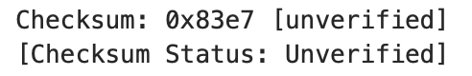
- 请求报文的时间戳内容是什么样的？
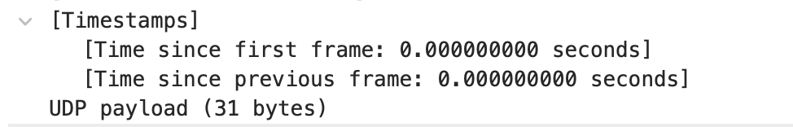
- 响应报文的时间戳内容是什么样的，是否和请求报文相同，其中UDP payload代表了什么含义？
参考答案：不一样，UDP payload表示这个 UDP 报文的数据载荷部分为 31 字节，即去掉 8 字节固定首部后，实际传输的应用层数据大小为 31 字节
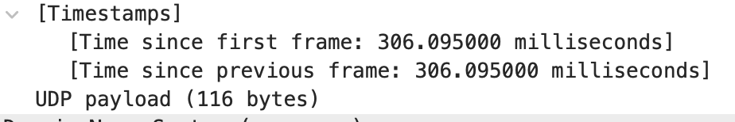
- 响应报文的答案是什么？含义是什么？
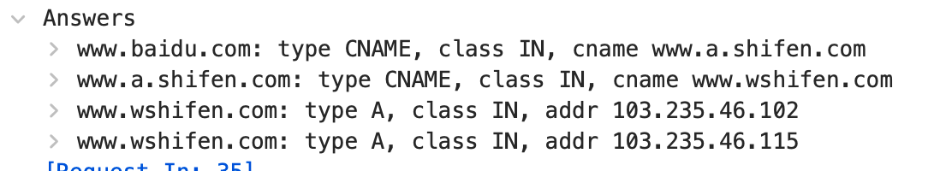
type CNAME：别名记录，指向另一个域名
type A：地址记录，直接给出 IPv4 地址
class IN：Internet 类（所有常规 DNS 查询均为 IN）
cname xxx：CNAME 指向的目标域名
addr xxx：A 记录对应的 IP 地址

